Közút és pályanap felváltva? Nem szükséges gumit cserélned!
Sokak bajára lehet gyógyír a Continental két különleges abroncsa, a ContiSportAttack 4 és ContiRaceAttack 2 Street.
Igencsak megkönnyítheti a pályanapokon is jeleskedő utcai motorosok életét az – immáron 151 éves gyártói tapasztalattal büszkélkedő – Continental, a német márka választékában ugyanis többcélú, közúton és pályanapokon egyaránt megalkuvás nélkül használható abroncsok is fellelhetőek. Hogy melyek ezek? Nos, a ContiSportAttack 4 és a ContiRaceAttack 2 Street – két speciális alapanyag-keverékből készülő, ultramodern szövetvázra épülő gumi, méghozzá egyenesen a kínálat csúcsáról. Képességeikről sokat elárul az alábbi rövidfilm, amit nemcsak abroncsvásárlás előtt állóknak ajánlunk, hanem mindenkinek, aki szereti az álomszép tájakon, villámgyors motorokról forgatott, látványos felvételeket.
Miként a videón is látható, a Continental által fejlesztett és szabadalmaztatott BlackChili alapanyag-keverék minden szempontból kiemelkedő teljesítményt nyújt. Azon túlmenően, hogy száraz és nedves aszfalton is nagyszerűen tapad, rendkívül gyorsan felmelegszik, rövid féktávot biztosít és kifejezetten hosszú az élettartama.
A ContiSportAttack 4 teljes értékű, minden szitutációban kiszámítható utcai abroncs, ugyanakkor a Continental által fejlesztett technológiáknak köszönhetően pályanapokon is roppant versenyképes.
A ContiSportAttack 4 és a ContiRaceAttack 2 Street közös jellemzője, hogy versenypályán és közúton is helyt áll, a különbség abban rejlik, hogy előbbi a sportcélú, utóbbi az utcai használathoz áll valamicskét közelebb. Ez a gyakorlatban azt jelenti, hogy a tulajdonosnak nem muszáj folyton-folyvást gumit cserélnie, ha egyik nap szerpentinezne, a másikon pedig a köridőket faragná – a duó tagjai mindkét helyzetben kiegyensúlyozott, biztonságos teljesítménnyel varázsolják el a pilótát.
Aki sokat megy versenypályán, de néha közúton is motorozik, kétségtelenül a ContiRaceAttack 2 Streettel jár a legjobban. Kanyarvételi képességeit és egyenesfutását illetően éppúgy a legmagasabb színvonalat képviseli, mint tapadás terén.
Ehhez természetesen a Continental által fejlesztett egyéb műszaki megoldások is nagyban hozzájárulnak, élen a MuliGrip mintázattal melynek lényege, hogy a futófelület közép- és oldalrésze más anyagból készül, hogy egyenesben és kanyarban is optimális legyen a tapadás. Szintúgy sokat segít az ütéselnyelést optimalizáló, nagy sebességnél is biztos futást szavatoló ZeroDegree övszerkezet, és jelentősen megkönnyíti a motor kezelését a pontosabb visszajelzések érdekében kidolgozott GripLimitFeedback technológia.
A BlackChili alapanyag-keverékről bővebben
Az abroncsfejlesztés során három fő szempontot vizsgálnak a Continental mérnökei: a tapadást, a gördülési ellenállást és az élettartamot. Mint ismeretes, a hagyományos abroncsoknál kénytelenek kompromisszumot hozni a felhasználók, minél nagyobb ugyanis a tapadás, annál nagyobb a gördülési ellenállás és annál rövidebb az élettartam. Ez persze fordítva is igaz, így a gyártóknak dönteniük kell, hogy „melyik irányba indulnak”. A Continental igyekezett feloldani ezt az ellentmondást, ezért kidolgozta a természetes és mesterséges gumiból, valamint adalékokból (pl. speciális feketekorom-őrlemény) összeállított BlackChili alapanyag-keveréket, amelyet kerékpároknál, motorkerékpároknál és gépjárműveknél is alkalmaz. Kiválóságáról tanúskodik, hogy a márka által korábban használt aktívszilika-keverékhez mérten 30%-kal nagyobb tapadást, 26%-kal kisebb gördülési ellenállást és 5%-kal hosszabb élettartamot garantál, tehát minden területen jelentős előrelépést jelent.
Sajtókapcsolat:
- Horti-Dávid Adrienn, marketing specialista
- +36 23 511 701
- adrienn.hortidavid@conti.de
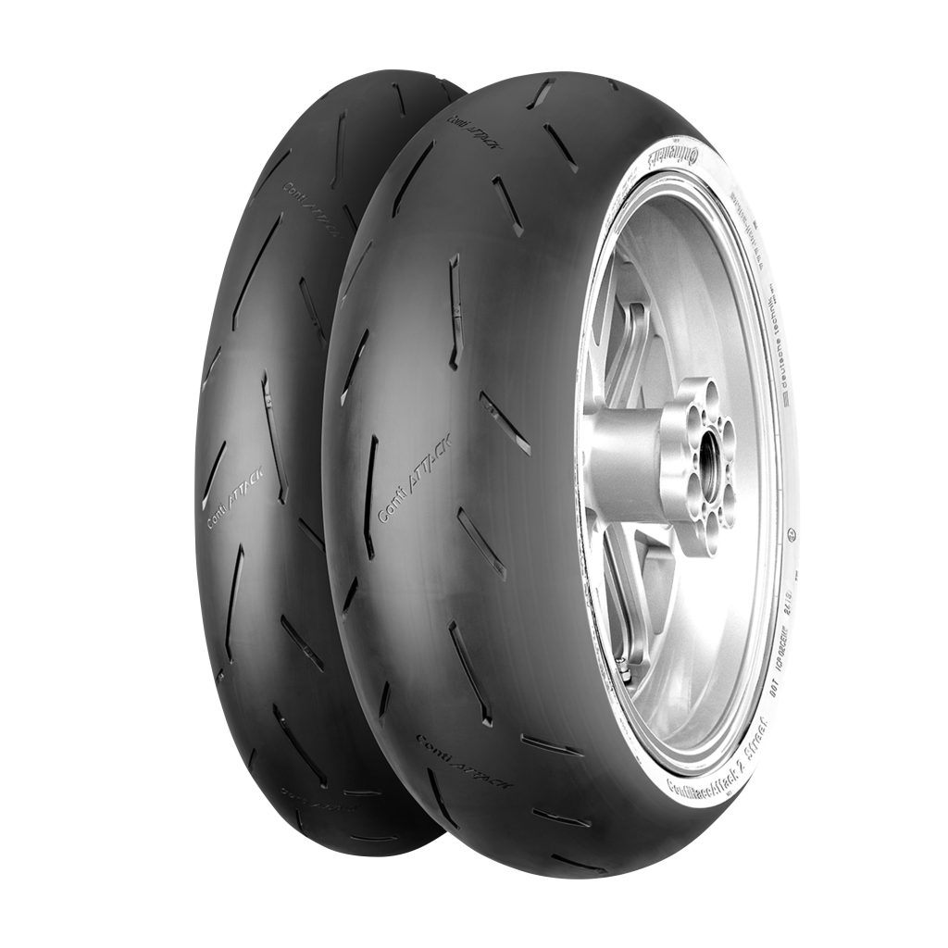 | © Continental Hungaria Kft.
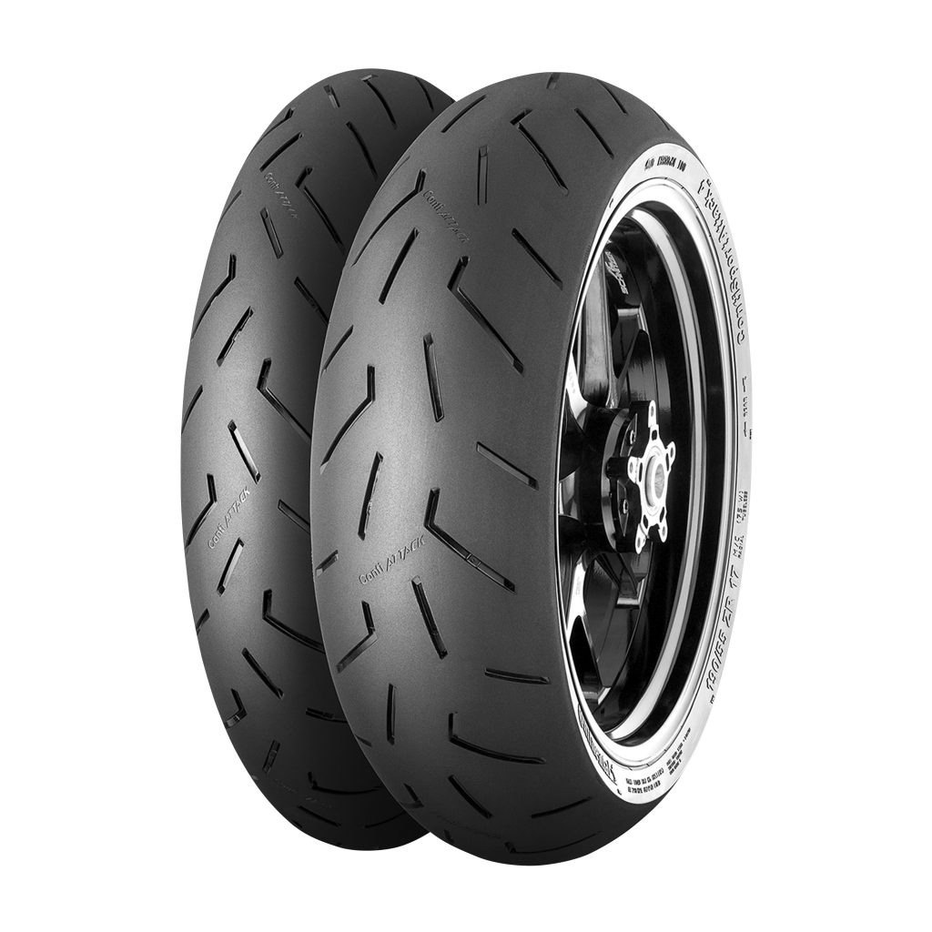 | © Continental Hungaria Kft.
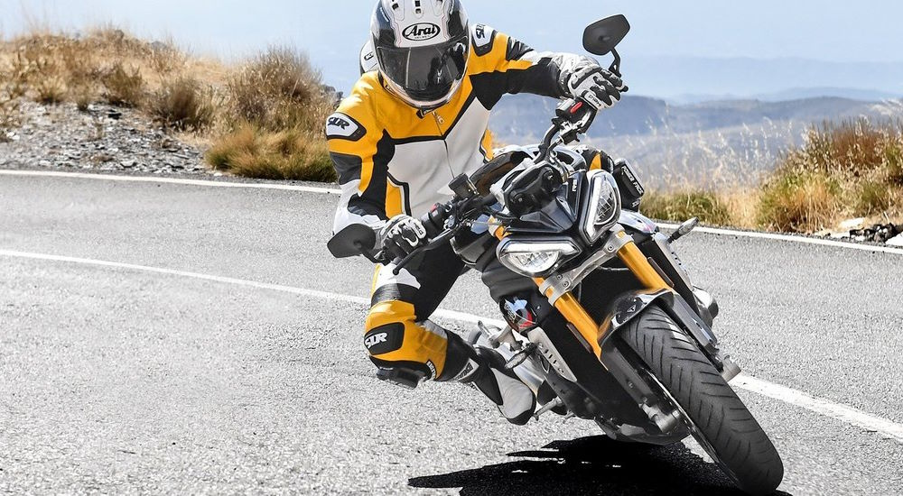 | © Continental Hungaria Kft.
Eredeti tartalom: Continental Hungaria Kft.
Továbbította: Helló Sajtó! Üzleti Sajtószolgálat
Ez a sajtóközlemény a következő linken érhető el:

